新龙湖小二班

2023.9.7

•今日出勤：今日应到22人，实到20人，2人请假。刚上幼儿园第四天，大部分宝宝情绪都比较稳定，能够开开心心来幼儿园，**霍思远、吴晔、朱梦琳**在来园时有点小情绪，但是在老师的安抚下很快就稳定下来，继续进行游戏了哦！

 **晨 间 活 动 篇**  

今日早点：酸奶、小方乳酪面包

所有宝宝都把点心和酸奶吃完了，很棒哦！

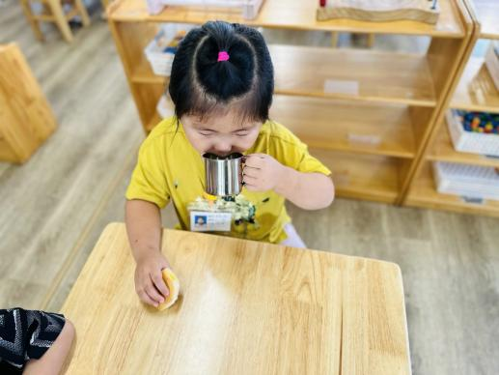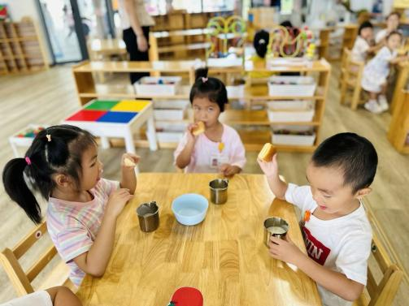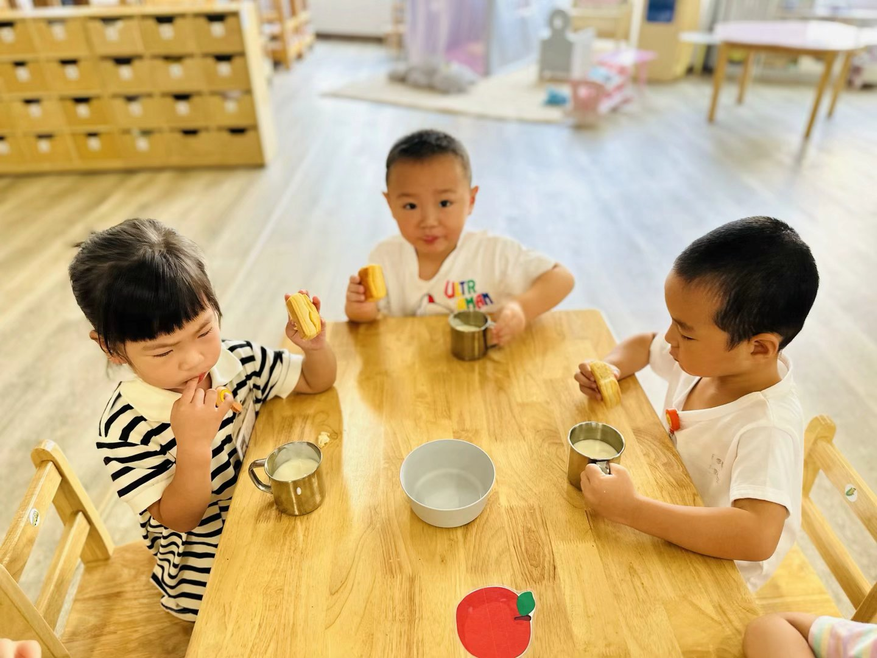

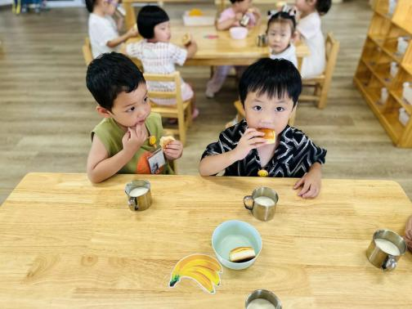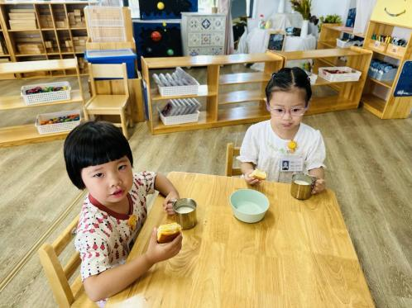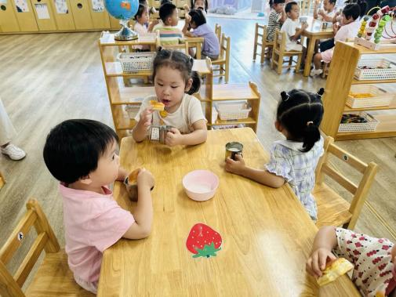

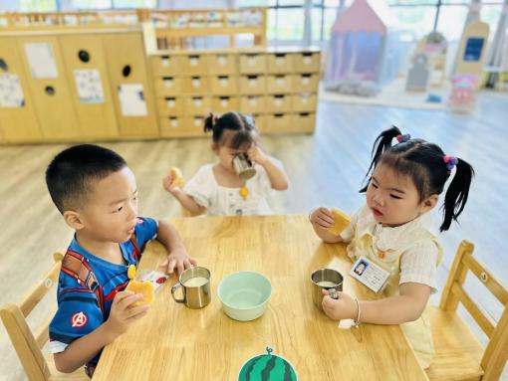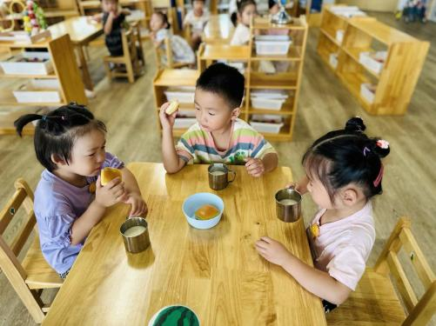

**集 体 活 动 篇**  

* **郊游**
* **活动目标：**

**1.能跟着音乐一起做动作。**

**2.喜欢音乐，有想要用肢体动作表现音乐的愿望。**

**活动内容：**

《郊游》是一首律动性极强的音乐。音乐中描述了在晴朗的天气中一起快乐郊游的场景，在集体活动中，**徐乐晴、李嫁佐、李镓佑、彭晨熙、霍思远、陈燚、李明哲、邵嘉悦、邵锦兮、朱梦琳、刘清晨、吕梓凯、吴晔、丁嘉熠、顾芯蕊、杨苏川、郑安筠、周奕欢、王希、陶语珊**能够根据音乐的节奏做出相应的动作，给你们点个赞哦！

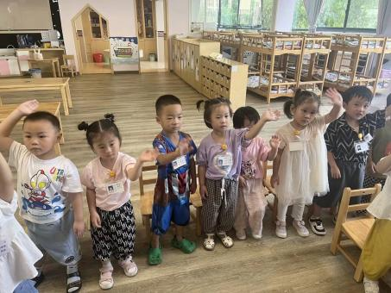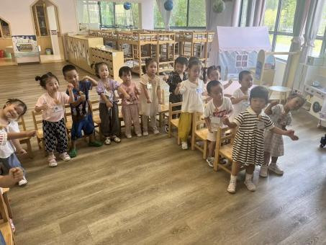

 **户 外 活 动 篇** 

* **体能跑酷区**

户外时间到啦！今天我们玩的是跑酷区，让我们一起看看孩子们在活动中的表现吧！

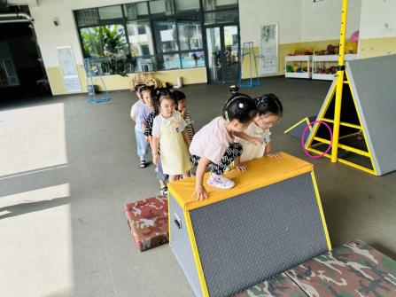

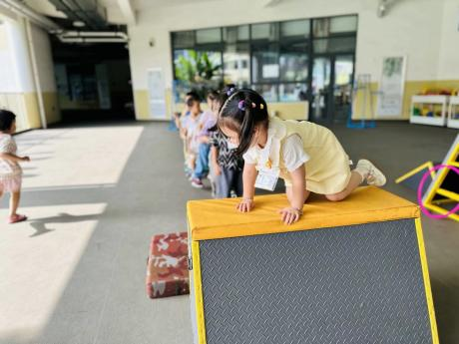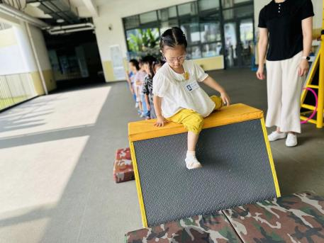

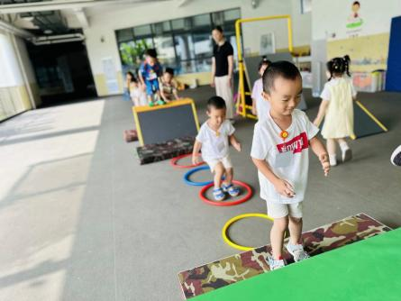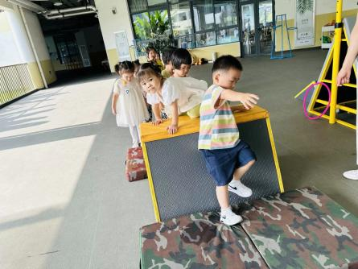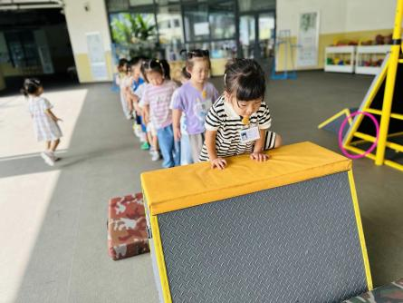

**一 日 生 活 篇**  

../Downloads/52243C96A7BC4896D439F0DE7073A288.png**健 康 生 活**

观察时间：2023/9/7

观察对象：小二班来园幼儿

所属领域：健康领域

观察目的：幼儿的生活习惯和自理能力

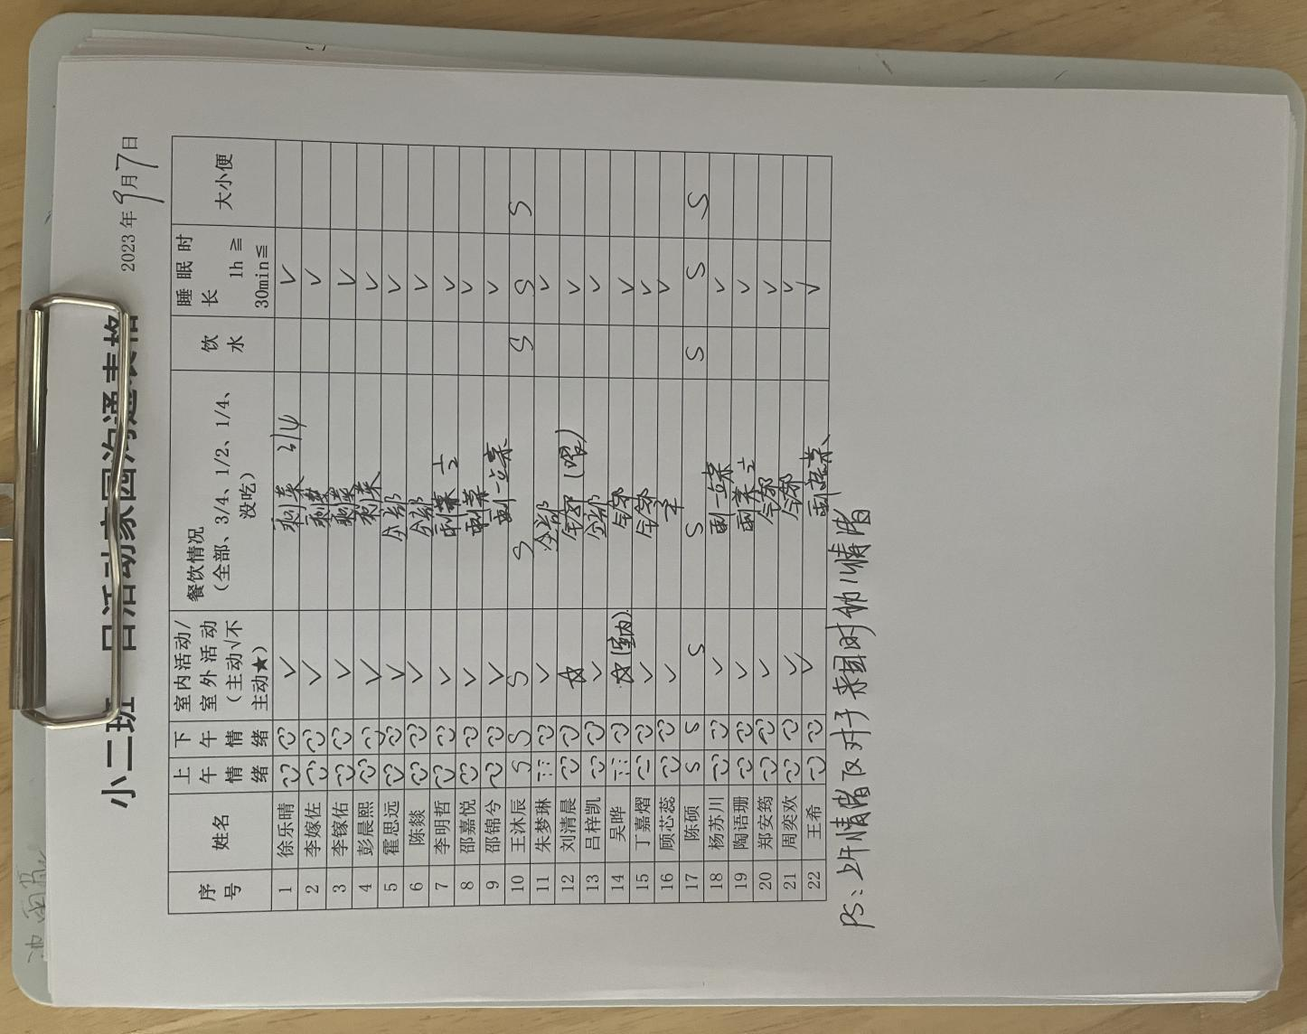观察内容：

../Downloads/52243C96A7BC4896D439F0DE7073A288.png**午 餐**

今天的午餐吃的是：清炒猪肝、油面筋大白菜、红豆饭、豆腐海带汤。

水果：火龙果

下午点心：青菜肉丝面疙瘩

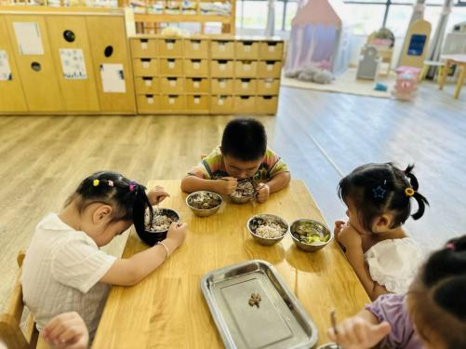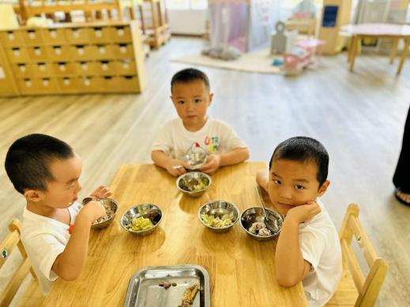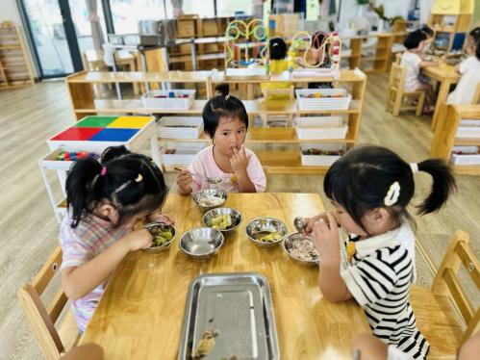

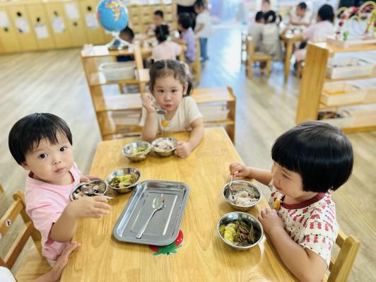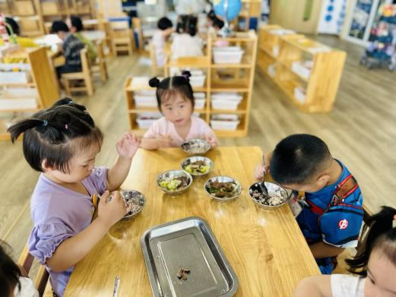

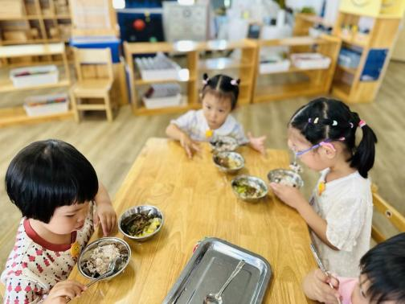

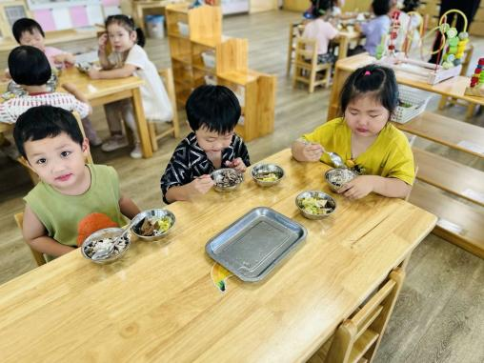

 **温 馨 提 示**  

1.每天早晨吃点心时间为：8:20-8:40，请家长们在8:10-8：15左右将孩子送至幼儿园！

2.安全教育平台作业已经布置，请及时完成哦！